Manual de Usuario
Módulo de Reportes y Estadísticas
Este manual explica cómo usar el módulo de Reportes y Estadísticas del sistema MediCentro: consultar los indicadores clínicos y financieros de la clínica en un rango de fechas.
Nota: Las cifras de este manual se tomaron con datos de prueba y no representan la operación real de ninguna clínica.
1. Ingresar al módulo
En el menú lateral izquierdo, da clic en "REPORTES Y ESTADÍSTICAS".
2. Panel de indicadores
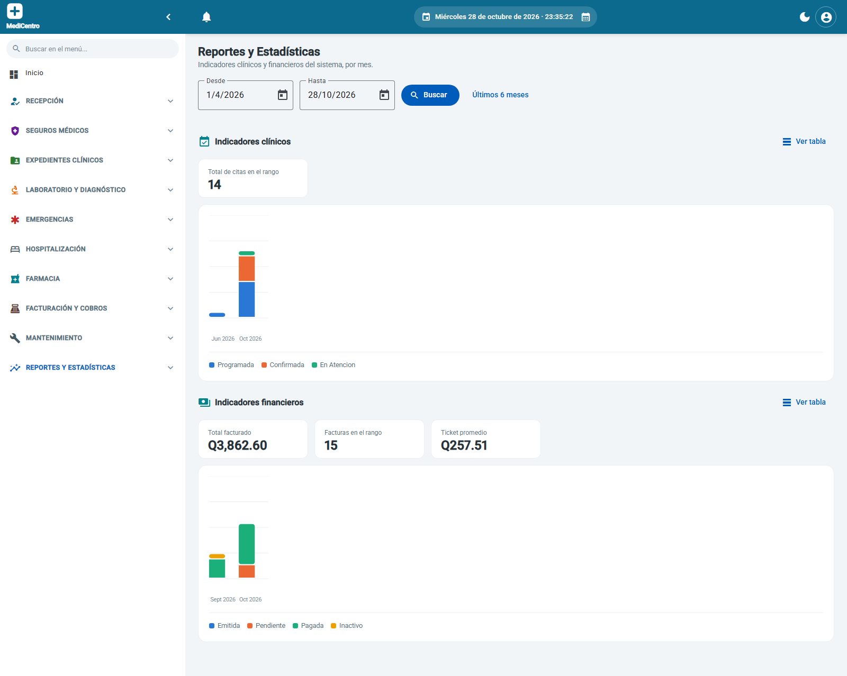
1. Define el rango de fechas con los campos "Desde" y "Hasta", o usa el enlace "Últimos 6 meses" para un rango rápido, y da clic en "Buscar".
2. "Indicadores clínicos" muestra el total de citas en el rango y una gráfica mensual de citas por estado (Programada, Confirmada, En atención).
3. "Indicadores financieros" muestra el total facturado, la cantidad de facturas y el ticket promedio en el rango, además de una gráfica mensual de facturas por estado (Emitida, Pendiente, Pagada, Inactivo).
4. "Ver tabla", en cada sección, cambia la gráfica por una tabla con los mismos datos en formato de lista.
Resumen
El módulo de Reportes y Estadísticas da una vista rápida de cómo va la clínica mes a mes, tanto en volumen de atención (citas) como en facturación, sin tener que revisar cada módulo por separado.

